Подающее устройство ПУ 1250

- Назначение изделия
Станок предназначен для размотки и протяжки ленты из бухты.

- Технические характеристики

Максимальная ширина материала, мм – 1250;
Максимальная толщина материала, мм – 1,5;
Мощность, кВт – 1,1;
Скорость подачи ленты, м/мин – 6,5;
Габаритные размеры, мм: длина -1520
ширина - 685;
высота - 1070;
масса, кг - 390.

- Комплект поставки
  - Станок протяжный, шт. – 1
  - Паспорт на изделие и руководство по эксплуатации.
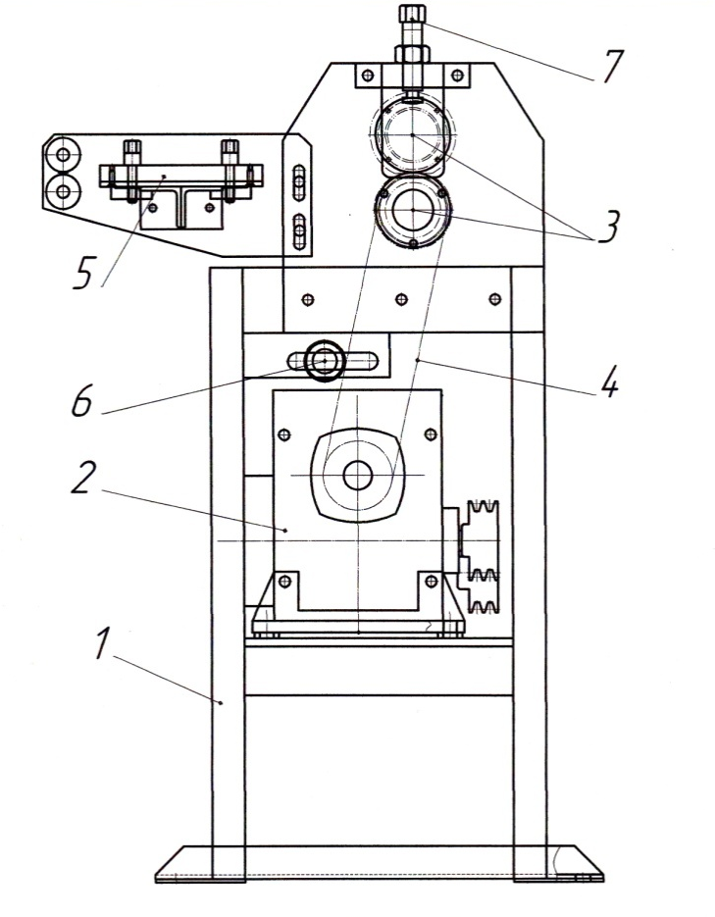

- Устройство и принцип работы
  - Станок состоит (рис.) из рамы 1, привода 2, протяжных валов 3, цепной передачи 4, направляющей 5.
  - Привод 2 состоит из электродвигателя N-1.1 кВт 1000 об/мин., ременной передачи и редуктора Ч-80-50-52-1-2.
  - Для натяжки цепной передачи 4 предусмотрено натяжное устройство 6.
  - Лента из бухты пропускается через ролики направляющей 5 и заправляется между протяжными валами 3.
  - Поджим протяжных валов производится винтами 7.

